**运维服务工具应用情况说明**



青岛慧海联创信息技术有限公司

文档信息

|  |  |  |  |  |
| --- | --- | --- | --- | --- |
| 文档名称编号 | 运维服务工具应用情况说明（HHLC-ITSS-YWGJYYQKSM） | | | |
| 编制单位 | 青岛慧海联创信息技术有限公司 | | | |
| 文档版本 | 版本日期 | 版本说明 | 作者 | 审核 |
| V1.0 | 2025-6-20 | 发布版本 | 肖容斐 | 宫海亭 |
|  |  |  |  |  |
|  |  |  |  |  |

**目** **录**

1. 过程管理工具 1

1.1. 名称 1

1.2. 来源 1

1.3. 应用情况 1

1.4. 运维工具主要功能 1

1.5. 具体功能描述： 2

1.5.1 服务级别管理过程设计 2

1.5.2 服务报告管理过程设计 3

1.5.3 事件管理设计 3

1.5.4 问题管理设计 4

1.5.5 配置管理设计 4

1.5.6 变更管理过程设计 4

1.5.7 发布管理过程设计 4

1.5.8 可用性和安全管理设计 5

1.5.9 知识库管理 5

2. 监控工具 7

2.1. 名称 7

2.2. 来源 7

2.3. 应用目标 7

2.4. 工具主要功能和应用效果 7

3. 工具使用效果说明 9

**1.** **过程管理工具**

**1.1.** **名称**

360安全云数字化协作平台。

**1.2.** **来源**

伴随着 IT 运维业务的高速发展，公司在运维业务方面提出明确的运维发展战略，通过服务产品化和规模复制，大力拓展社会行业的运维业务。

IT 运维管理体系落地实施必须依托于适合的专业运维管理系统，通过借鉴在 ITSS 标准体系的建设过程中和试运行阶段的经验和总结，对于现有工作人员的配置现状，针对性的引入相应的系统。公司去年经过大量的选型，最终从使用开源运维系统，过渡到了使用专业的协同运维管理系统。

公司于 2024 年引入360安全云数字化协作平台，作为我公司对运维服务过程的管理工具。

**1.3.** **应用情况**

360安全云数字化协作平台主要应用于运维服务部，实现服务单状态查看、跟踪、解决、回访、等问题的统一管理，同时为运维人员的运维服务工作提供工具支撑。帮助我公司完善了运维服务流程。

**1.4.** **运维工具主要功能**

360安全云数字化协作平台全面集成了基于 ITSS 运维组织结构为核心的管理体系，具备功能包括：

服务台与事件管理、问题管理、变更管理、发布管理、服务级别管理、报表统计与绩效管理、系统管理、日常管理、客户视图（用户视图）、服务级别管理、巡检管理、知识库管理，并提供灵活的流程和表单设计工具，可定制业务流程，提高服务团队的生产效率，改善最终用户的满意度。

可根据用户需求灵活自定义和调整，需二次开发；可明确各管理流程的角色和职责，梳理业务过程，保证流程的快速交付；基于标准的流程、表单、绩效指标、可快速复制行业最佳实践；提供灵活高效的自定义管理平台，流程自

定义，表单自定义，权限自定义，报表自定义；灵活定制的多种统计报表和量化考核指标为决策提供依据；电子邮件、短信等功能，让信息部门的 IT 服务管理更加严谨而高效。

另外，它可以作为运维服务部控制平台，能够与多种网络管理系统无缝整合，构建一体化的运维管理解决方案。

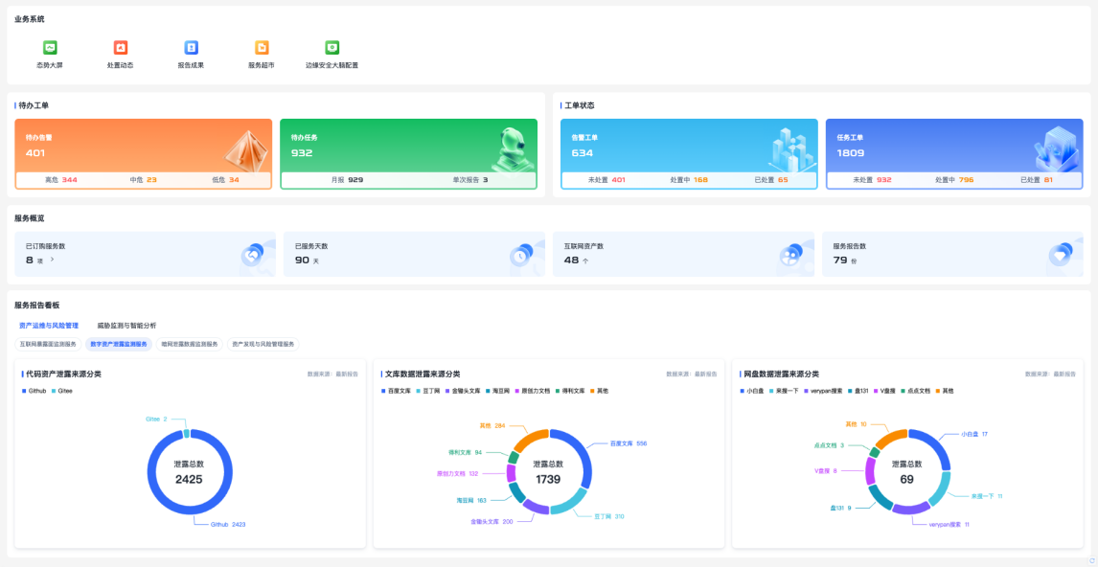

**1.5.** **具体功能描述：**

**1.5.1** **服务级别管理过程设计**

在体系设计时，服务级别管理过程设计应提供运维服务部门与业务部门之间关于 IT 运维服务需求的收集、建立服务目录、签定服务级别协议、服务绩效跟踪和服务级别评估等活动要求。

服务级别管理过程设计主要包括：

 建立服务目录管理过程，梳理服务目录；

 设计服务基线管理要求；

 定义服务级别协议框架

 建立服务级别协议考核自评估机制。

**1.5.2** **服务报告管理过程设计**

在体系设计时，服务报告管理过程设计应满足产生及时准确的服务报告，以支持有效沟通和决策。

服务报告管理过程设计主要包括：

 定义报告的类别，包括被动性报告、主动性报告和远期计划报告等；

 设计服务报告管理机制；

 设计服务报告模板。

**1.5.3** **事件管理设计**

事件管理过程设计主要包括：

 定义事件管理的分类和分级规则，事件分派和事件升级策略；

 设计事件管理与问题管理、知识库等部分的关联关系；

 设计事件管理与配置管理数据库的关联关系，快速评估事件影响；

 设计事件管理范围在项目后续辐射全集团运维服务的衔接关系。

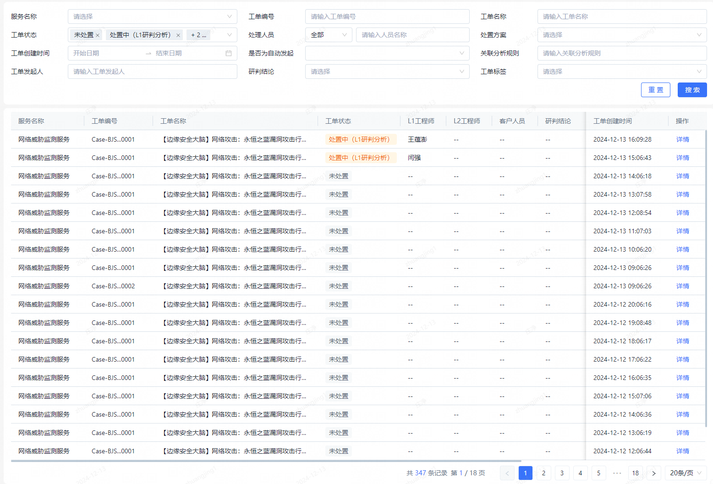

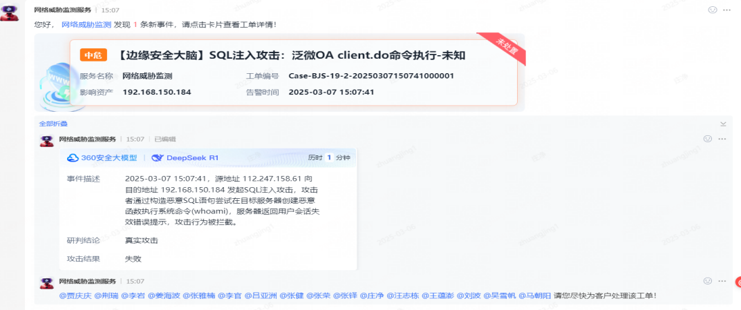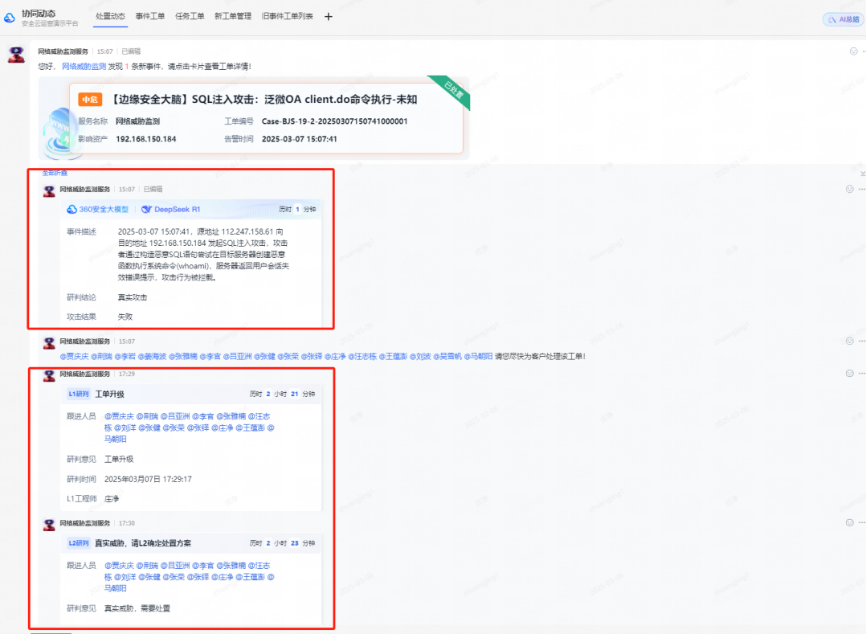

**1.5.4** **问题管理设计**

各类运维问题进行跟踪处理，提出解决方案预防已知问题的再次发生。

问题管理过程设计主要包括：

 定义问题分派规则、问题的严重级别和影响级别；

 设计问题管理过程与事件管理、变更管理、发布管理、配置管理和知识库等部分的关联关系；

**1.5.5** **配置管理设计**

配置管理过程设计主要包括：

 配置管理数据库（CMDB）模型的设计；

 定义配置项的采集手段和方式策略

 配置管理数据库的实现方式设计；

 配置管理权限设计；

 配置管理过程与事件管理、问题管理、变更管理、发布管理、服务台和知识库等部分的关联关系；

**1.5.6** **变更管理过程设计**

变更管理过程设计主要包括：

 定义变更的类别和优先级；

 定义不同类型变更的审批过程；

 设计变更的授权和权限设定；

 设计变更管理过程与事件管理、问题管理、配置管理、发布管理和知识库等相关部份的关联关系。

**1.5.7** **发布管理过程设计**

发布管理过程设计主要包括：

 定义发布的类型，不同类型发布的分发和安装设计；

 定义发布测试和回退的基本要求，包括可配置上线前测试、上线后测试等环节；

 定义发布回顾（PIR）的主要内容和要求；

 设计发布管理过程与服务级别、事件管理、问题管理、配置管理、变更管理和知识库等相关部份的关联关系。

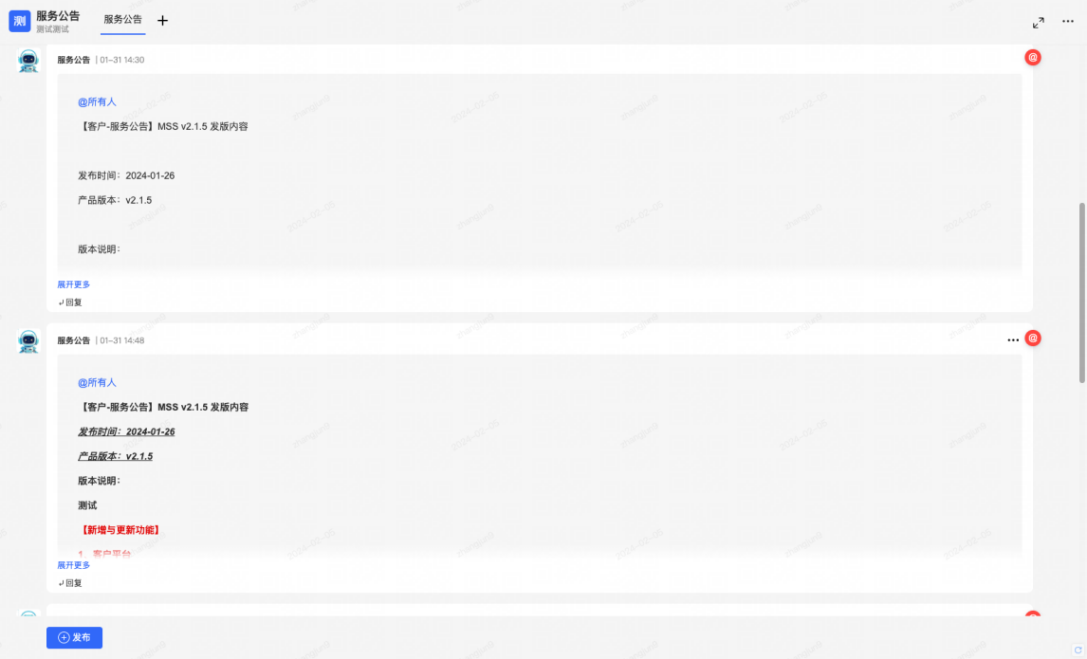

**1.5.8** **可用性和服务连续性**

可用性管理设计应支持对 IT 服务的可用性指标进行统计和管理，建立可用性管理流程，提出可用性管理模型，确保运维服务部门能够以最佳性价比、可持续的交付 IT 运维服务。

**1.5.9** **知识库管理**

知识管理是运维工具最重要的功能之一，所有运维工具中产品的事件、问题、配置、发布、变更以及合同、日志都可以作为重要的知识积累。

知识库中可以方便的录入知识，实现知识的沉淀，有利于提高 IT 运维人员专业知识，辅助运维人员能够快速的解决问题。

知识库提供知识录入，审核，分类，评价，收藏，及搜索功能等。在事件，问题等流程中，都与知识库相关联，既可以进行知识共享，方便查询，快速排出故障，又可以将成熟可行的解决方案可以直接生成知识，加强知识积累。

知识管理系统，还具备了个人文档管理功能。意味着所有使用运维系统的

用户，都可以把运维过程中发生的所有数据信息通过知识管理系统储备起来。

用户通过问答的方式来查询情报信息、安全云的使用知识、交付统计等问答，以便帮助安全专责发现并解决问题。

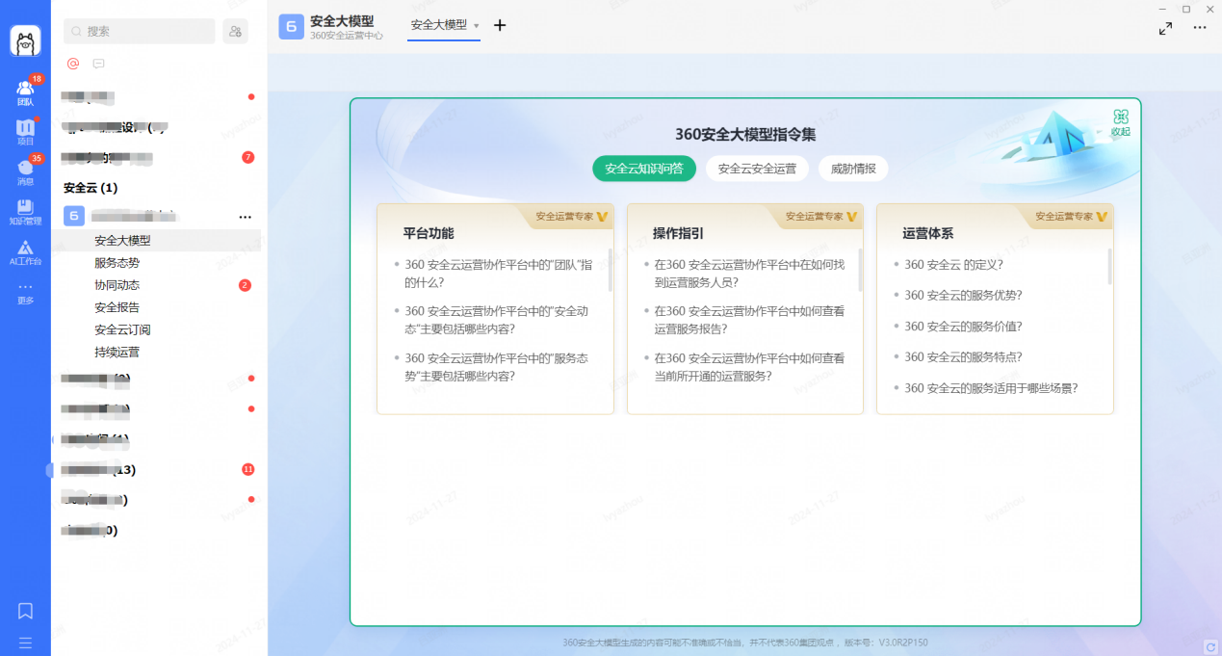

***示例图 安全云知识问答***

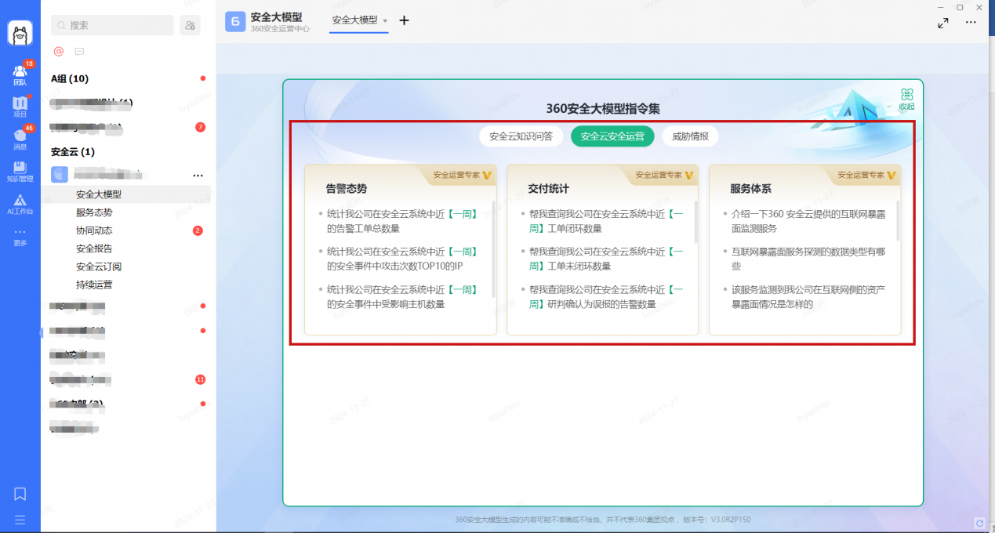

**1.5.10** **工单管理**

通过展示事件工单帖子，并通知运营、客户进行研判处置。

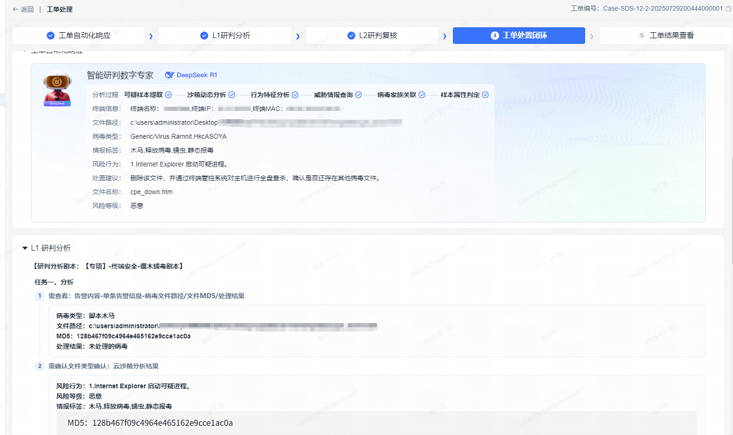

**2.** **监控工具**

**2.1.** **名称**

H3C智能管理中心

**2.2.** **来源**

随着公司 IT 运维业务的不断增加，为了对客户的 IT 系统进行 7x24 小时的全面监控，公司在网络与硬件运维服务领域，主要使用北京星网锐捷提供的

H3C 智能管理中心，为支撑大部分的重要领域运行维护的工作，按照要求必须使用并且运维该系统，基于综合性一体化硬件网络监控管理平台开展运维服务项目的工作。

**2.3.** **应用目标**

H3C智能管理中心

主要应用于公司对外提供交通行业的运维服务。该系统主要公司通过协助工程师可实时监控运维对象的运行状态、容量、故障异常告警等活动，为远程运维提供有效的数据信息，提高工程师的应急响应能力和发现问题能力，更好的保障客户业务系统的正常稳定运行，从而达到提高服务可用性的目的。

**2.4.** **工具主要功能和应用效果**

智能管理中心（简称 iMC）是 H3C 推出的一款基于 B/S 架构的综合网络管理产品。iMC 以网络管理为核心，重点关注网络中的各种资源、用户以及网络业务，目的是为网络管理员提供资源、用户和网络业务相融合的网络管理解决方案实现对网络的端到端管理。

H3C智能管理中心

能帮助用户有效降低 IT 系统的故障而带来的损失，降低 IT系统的运维成本和管理的复杂度，该系统主要功能有容量监控、异常告警、设备可用性监控等功能，并提供可视化统计结果分析和趋势分析。保证 IT 系统 7x24 的正常、持续、稳定运行。

具体功能如下：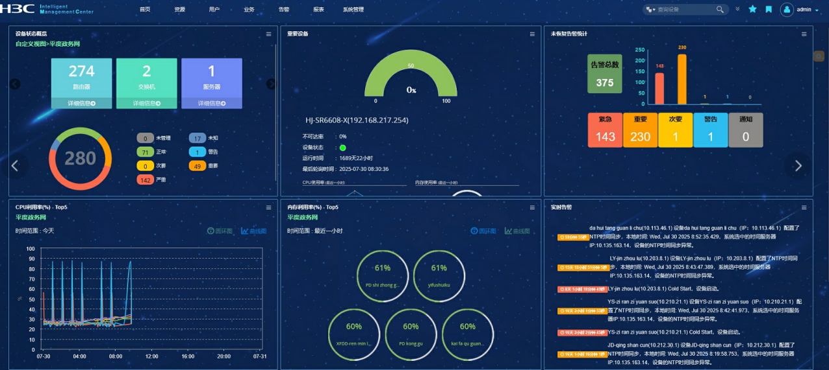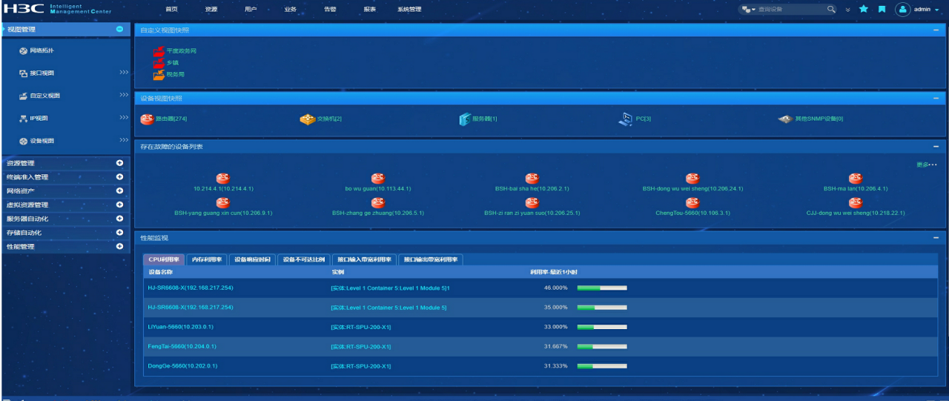

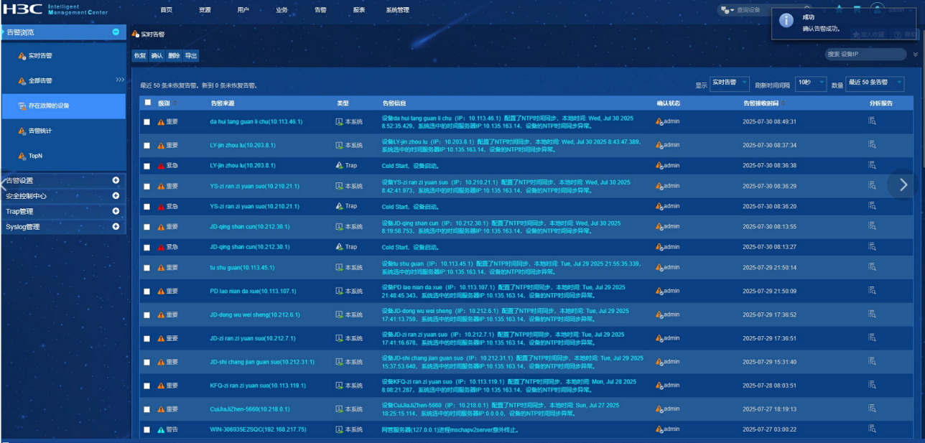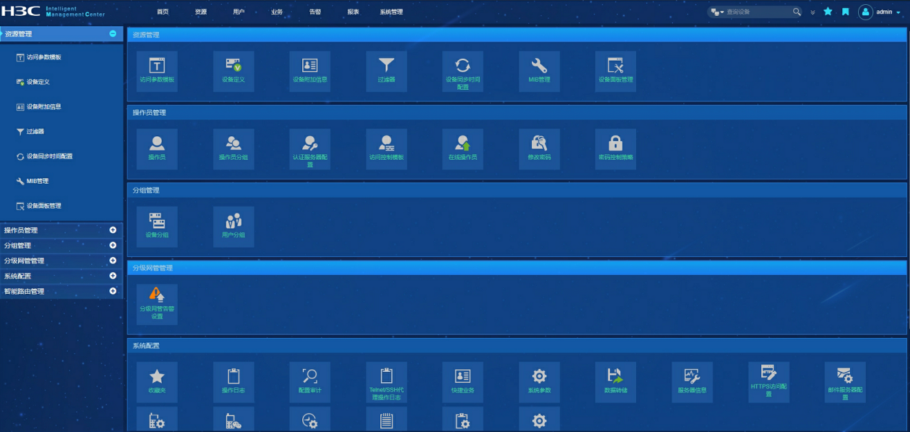

公司通过H3C智能管理中心为公司和客户提供 IT 系统的使用状况，并进行统一综合的管控和分析，将复杂化的运维管理工作变得简单化、人性化，规范化、自动化，该工具的项目覆盖率达到 91%。

**3.** **工具使用效果说明**

360安全云数字化协作平台、H3C智能管理中心，在以下项目中得到很好的应用，并提高了我们的服务能力和客户满意度。

|  |  |  |  |
| --- | --- | --- | --- |
| 项目名称 | 工具名称 | 运维工具功能应用内容 | 使用效果说明 |
| 1、平度市政府采购医药卫生信息化资产服务外包项目  2、青岛市即墨人民医院系统运营及维护项目。 | 360安全云数字化协作平台 | 服务台、事件管理、问题管理、变更管理、发布管理、  服务级别管理、报表统计与 绩效管理、系统管理、日常 管理、客户视图（用户视图）、服务级别管理、巡检管理等 | 1、提高了项目人员的运维服务能力和工作效率高；  2、提高了运维人员发现问题、分析解决和解决问题的能力；  3、提升了运维工作  的专业性和标准化程度，对运维服务的过程赶紧做到了可查可控，提升了客户满意度。 |
| H3C智能管理中心 | IT 系统的性能监控、性能分析、故障监控、故障分析及定位、资产及配置文件的管理、强大的报表分析等功能 |
| 3、青岛市民政局便民系统平台运维服务项目 |